FUNDACION CONCIENCIA SOCIAL SALTA
MEMORIA ANUAL 2014

Autoridades
Presidente: Licenciada Roxana Elizabeth Celeste Dib
Secretario: Procurador Enzo Ramiro Pepelnac
Tesorero: Bruno Carlos Celeste
Vocal: Elsa Elizabeth Dib Farah

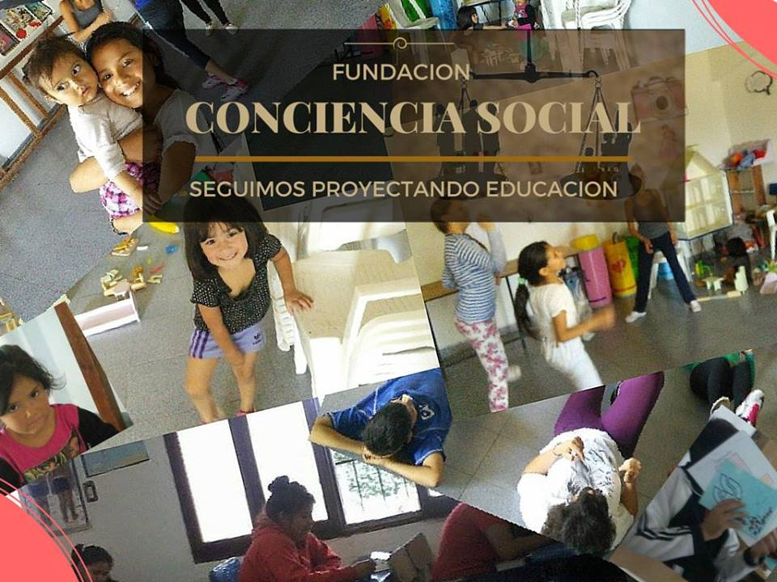
Es muy gratificante reseñar en esta Memoria la labor llevada a cabo por la Fundación Conciencia Social Salta, durante el año 2.014, donde se pudo cumplir con los objetivos propuestos, dando su inicio el 20 de Junio, mediante la respectiva acta de Fundación, pudiendo concretarse la Personería Jurídica mediante Resolución Nº 1088/14, de fecha 31 de Octubre, del Ministerio de Gobierno, iniciando la actividad con recursos económicos propios aportados, consistiendo en una PC genérica y una impresora Hewlett Packard modelo P 1005.
A lo largo del período se plasmo como objetivo en la restitución de los derechos de los niños, niñas, adolescentes, jóvenes y adultos, en situación de de calle y deprivados de sus derechos elementales y por tal motivo en estado de sujeción a lo que se conoce como vulnerabilidad social.
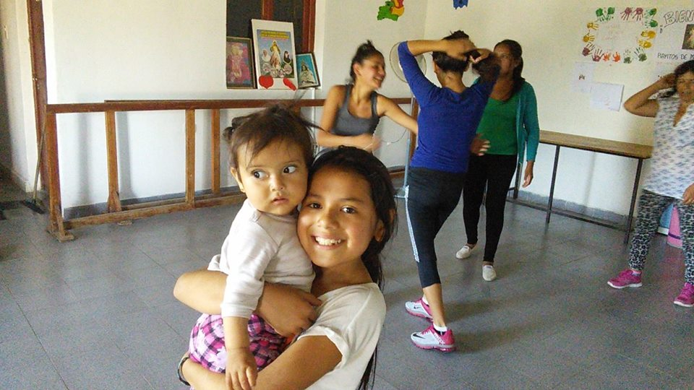
Asimismo se conto con voluntarios, que dedicaron horas de compromiso y esfuerzo para poder concretar el objetivo, colaborando de manera desinteresada.

En fecha 15 de Noviembre se realizó con la colaboración de la Municipalidad de la Ciudad de Salta (con el escenario), el Concejo Deliberante de la Ciudad de Salta (con el sonido e iluminación) y el Gobierno de la Provincia de Salta, a través de la Secretaria de Cultura (con artistas), en la Plazoleta Machacha Güemes, sito en calle La Florida y 16 de Setiembre, se realizó el “Festival del Día de la Madre” en situación de calle, con una concurrencia de mas de trescientas cincuenta personas, se dio a conocer la situación en la que viven numerosas mujeres en la Provincia, también durante el desarrollo de la jornada se sortearon diversos premiso, como ser canastas familiares, prendas de vestir, desarrollándose con normalidad y se logro un mayor y mejor acercamiento a la comunidad en general.
[[Escriba una cita del documento o del resumen de un punto interesante. Puede situar el cuadro de texto en cualquier lugar del documento. Utilice la ficha Herramientas de cuadro de texto para cambiar el formato del cuadro de texto de la cita.]]

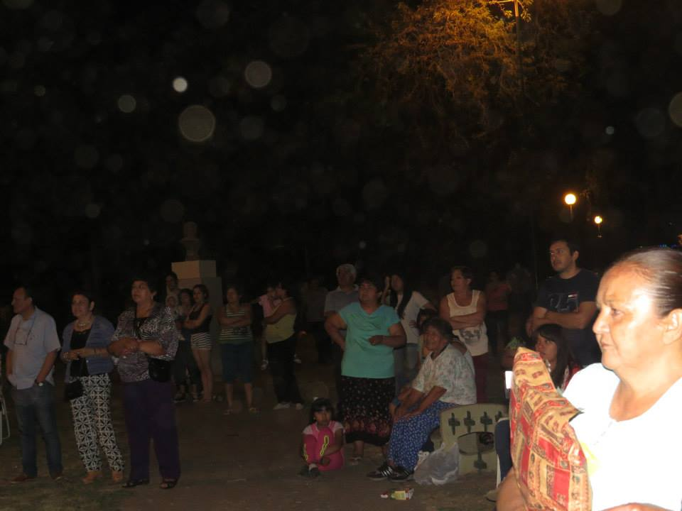 | 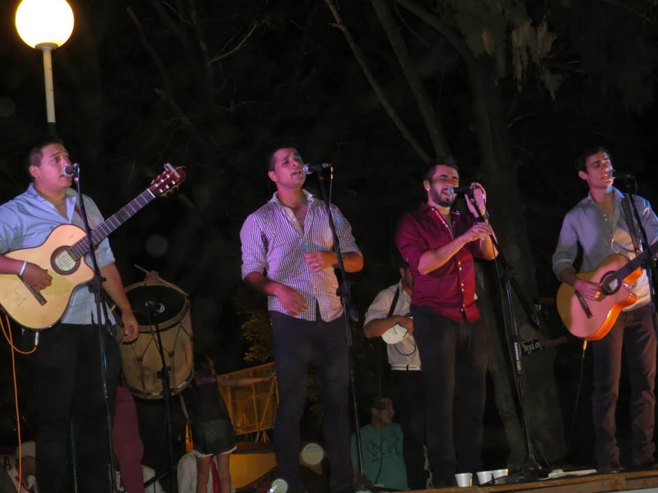
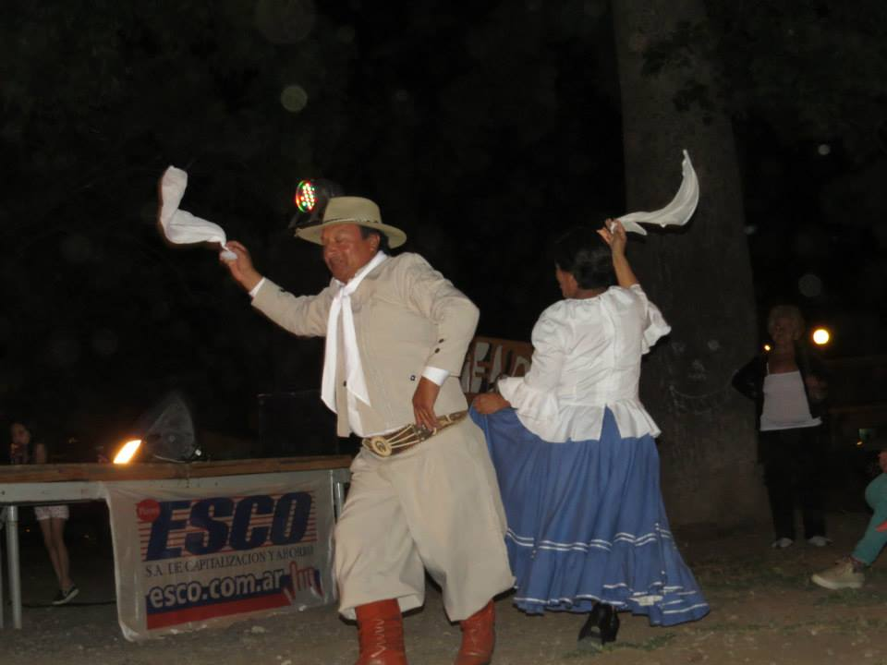 | 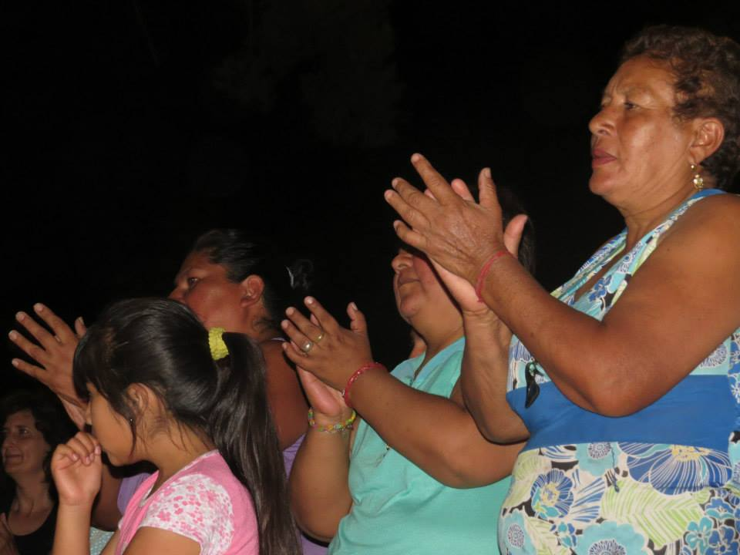

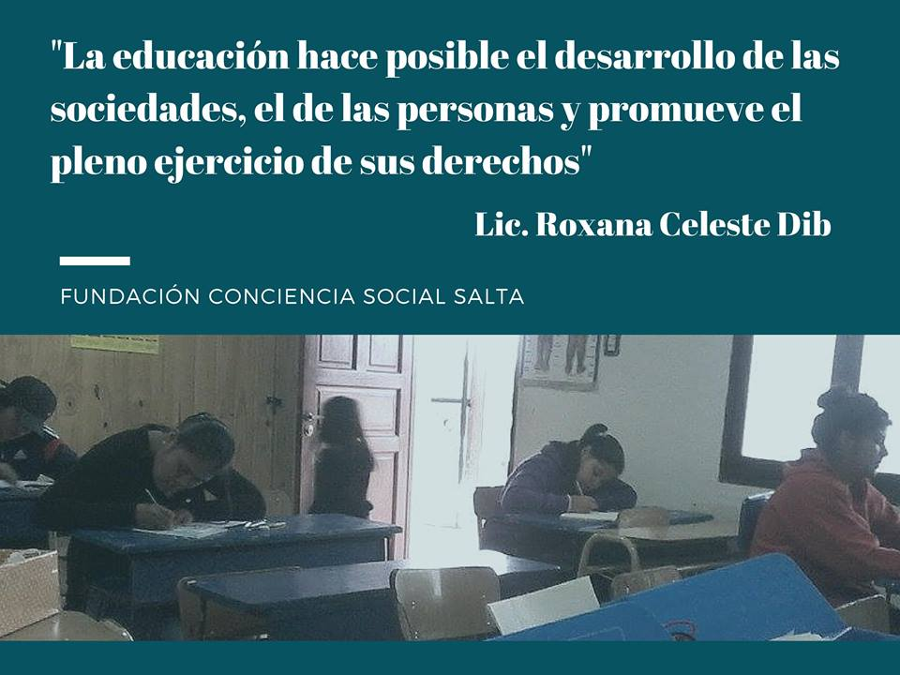

Se llega a una conclusión positiva de la implementación de las actividades y tareas desarrolladas y proyectadas en el marco de los objetivos de la Fundación.

